第十三章 拉普拉斯变换

13.1 拉普拉斯变换的定义

13.2 一些常用函数的拉普拉斯变换

13.3 拉普拉斯变换的基本性质

13.4 拉普拉斯反变换

13.5 应用拉普拉斯变换分析线性电路
用运算法计算线性电路，要将电路方程以复频域函数表达。
把元件伏安特性的时域函数转换成复频域函数关系，将时域电路模型转变成复频域电路模型，按复频域电路模型列出复频域电路方程。求出复频域解，再反变换为时域解。

13.5.1电路元件的复频域模型
电阻：$U(s)=RI(s)$
电感：$U_{L}(s)=sLI_{L}(s)-Li_{L}(0_{-})$
复频域电路模型：
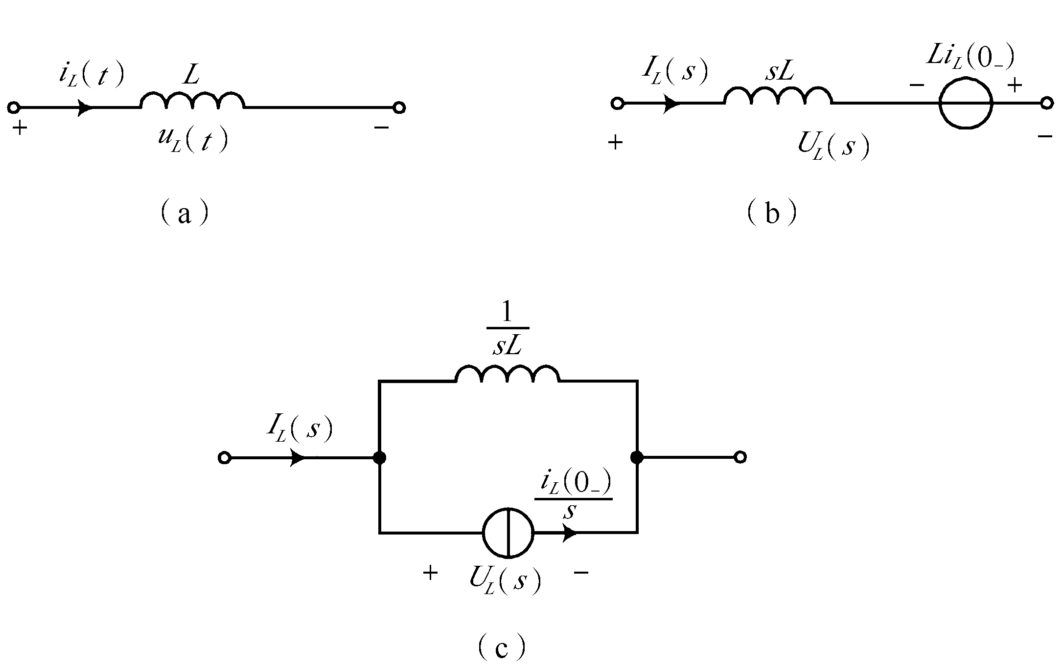
电容：$U_{C}(s)=\frac{U_{C}(0_{-})}{s}+\frac{1}{sC}I_{C}(s)$
复频域电路模型：
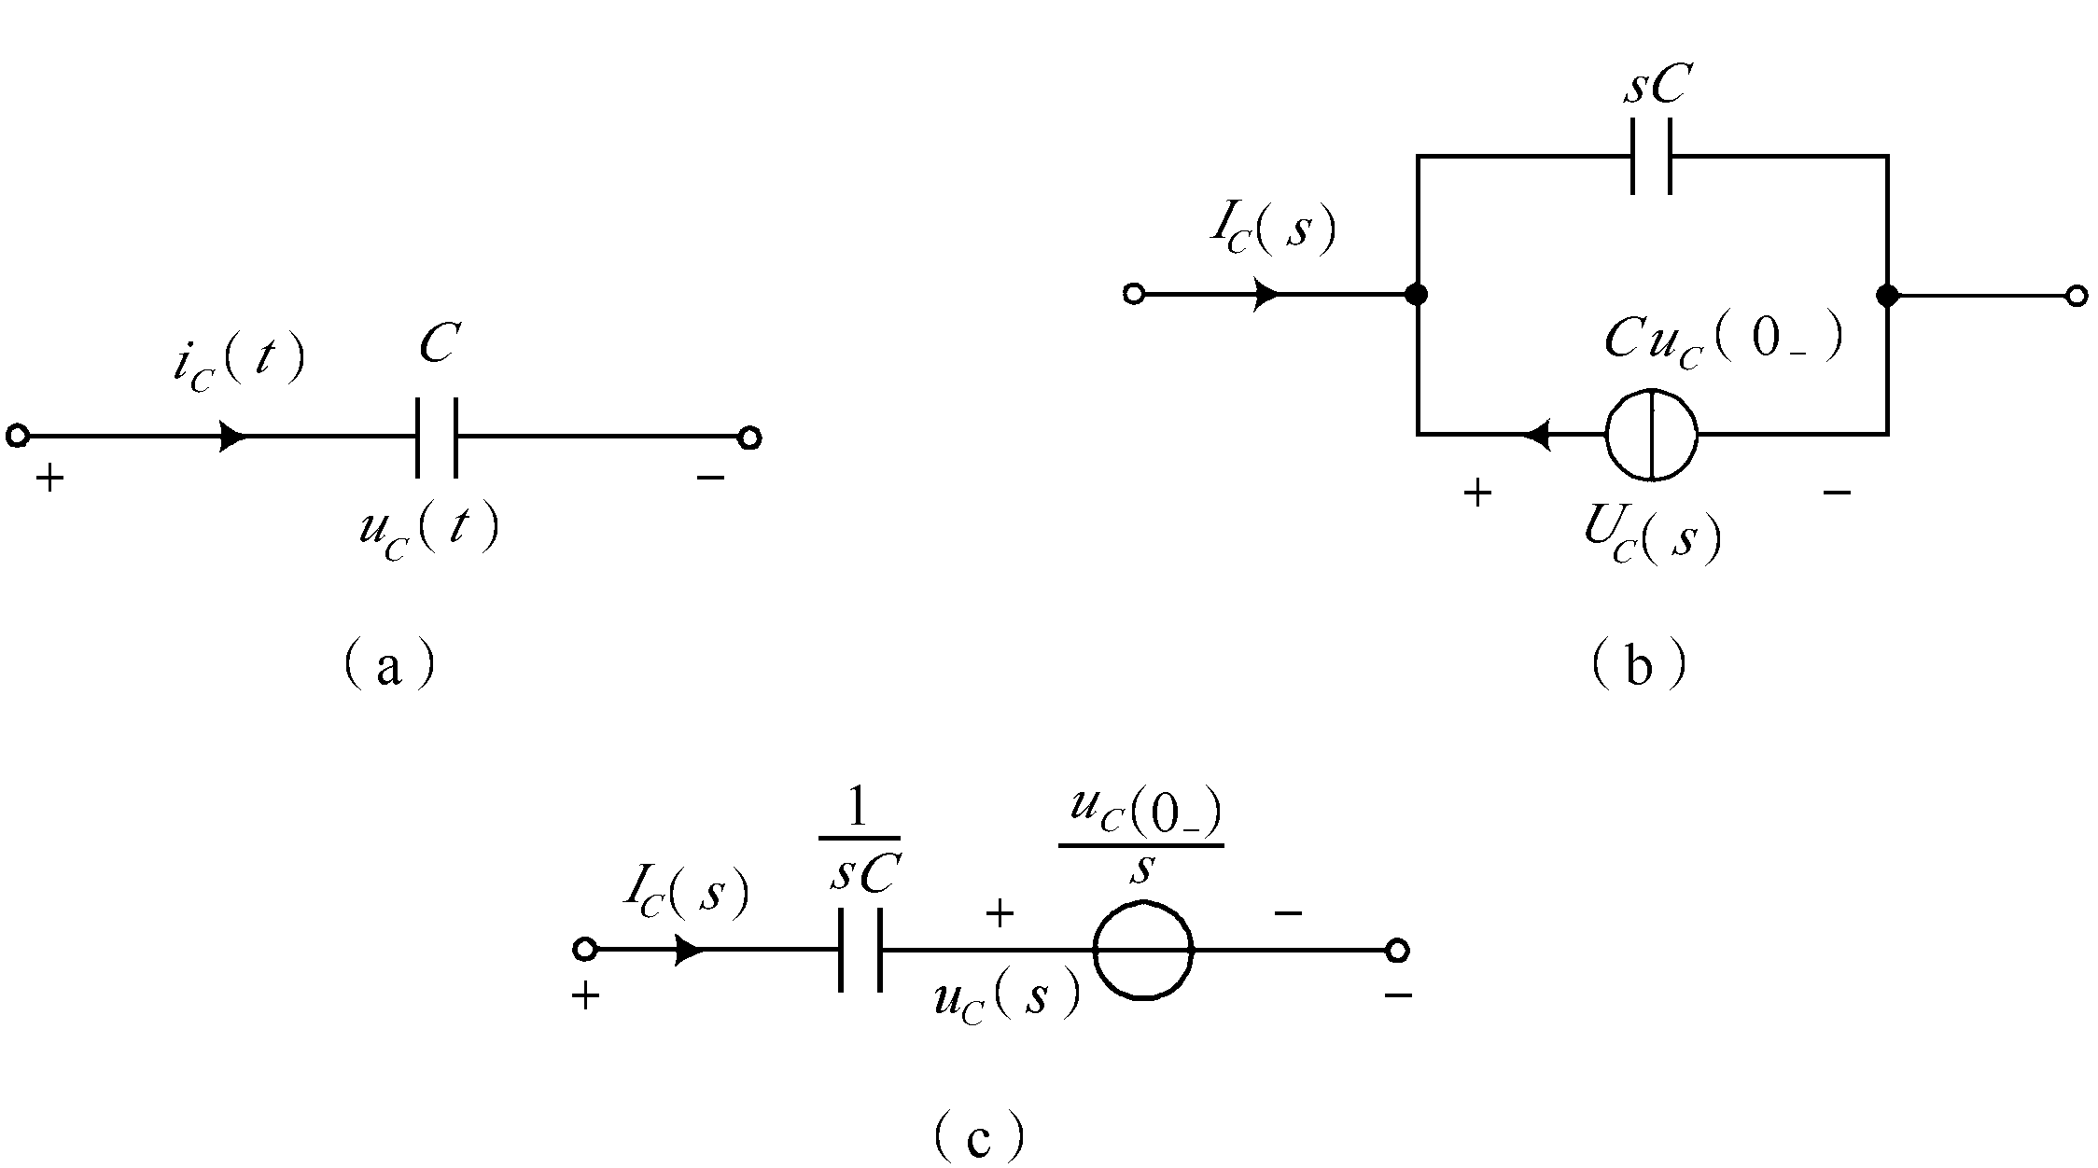
耦合电感：
$$U_{1}(s)=sL_{1}I_{1}(s)-L_{1}i_{1}(0_{-})+sMI_{2}(s)-Mi_{2}(0_{-})$$
$$U_{2}(s)=sL_{2}I_{2}(s)-L_{2}i_{2}(0_{-})+sMI_{1}(s)-Mi_{1}(0_{-})$$
运算电路为：
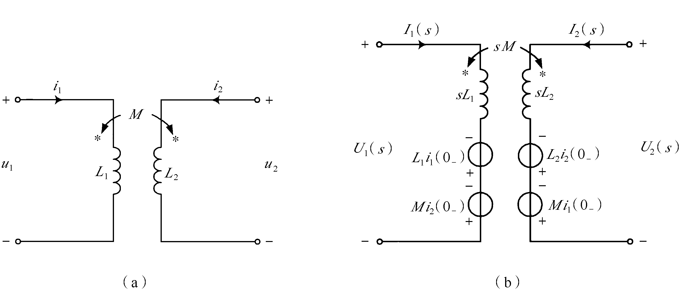

13.5.2 电路基本定律
在直流电路及相量法中所学到的各种定理及计算方法，如叠加定理，戴维南定理、节点法、回路法等，均可用于复频域电路的分析计算。

13.5.3 运算法分析动态电路
应用运算法分析动态电路的步骤：
① 确定动态元件$t=0_{-}$时刻的初始值。
② 将时域电路变换为复频域电路，动态元件的初始状态作为附加电源处理。
③ 列出复频域变量的代数方程
④ 求解出复频域解，再由拉氏反变换得时域解。

13.6 网络函数的定义及其性质

13.6.1 复频域中网络函数的定义
网络函数$H(s)$：线性非时变网络在单一激励$f(t)$作用下，零状态响应$y(t)$的象函数$Y(s)$与激励的象函数$F(s)$之比。
$$H(s)≝\frac{Y(s)}{F(s)}$$
响应与激励可以同属于一个端口，也可以不属于同一个端口。
当激励与响应同属于一个端口时，$H(s)=\frac{Y(s)}{F(s)}=\frac{U(s)}{I(s)}$ 称为驱动点阻抗，$H(s)=\frac{I(s)}{U(s)}$ 称为驱动点导纳；若不属于同一端口，则网络函数称为传递函数，$H(s)=\frac{U_{2}(s)}{I_{1}(s)}$ 称为传递阻抗（转移阻抗），$H(s)=\frac{I_{2}(s)}{U_{1}(s)}$ 称为传递导纳（转移导纳），$H(s)=\frac{U_{2}(s)}{U_{1}(s)}$ 称为转移（传递）电压比，$H(s)=\frac{I_{2}(s)}{I_{1}(s)}$ 称为转移（传递）电流比。
网络函数是一个电源激励与由它产生的零状态响应之比，若网络中有多个电源，则每个电源将通过其各自的网络函数产生相应的响应分量，由叠加定理可得总的响应。

13.6.2 网络函数与冲激响应
单位冲激函数$δ(t)$ 的象函数为$F(s)=1$，当激励$f(t)=δ(t)$为单位冲激函数时，网络函数为：
$$H(s)=\frac{Y(s)}{F(s)}=Y(s)$$
其中$Y(s)$是冲激响应的象函数，即：
$$h(t)=L^{-1}\left[H(s)\right]=L^{-1}{\left.\left[Y(s)\right]\right|}_{F(s)=1}=y{\left.(t)\right|}_{f(t)=δ(t)}$$
$H(s)$是网络冲激响应的象函数，网络函数$H(s)$的原函数$h(t)$就是电路的冲激响应。
网络函数由网络结构和元件参数决定，线性时不变电路由线性RLC及独立电流，受控源（控制系数为常数）等元件组成。因此，网络函数是一个关于s的实系数有理式。
$$H(s)=\frac{Y(s)}{F(s)}=\frac{P(s)}{Q(s)}=H_{0}\frac{(s-z_{1})(s-z_{2})⋯(s-z_{m})}{(s-p_{1})(s-p_{2})⋯(s-p_{n})}$$
假设电路（网络）中某一个变量（支路电流、两点间电压等）在给定初始条件下的零输入响应为$x(t)$，且 $x(t)=\sum_{i=1}^{n}{A_{i}}e^{P_{i}t}$。
式中$A_{i}$仅取决于初始状态，$P_{i}$仅取决于电路结构及元件参数。显然，$P_{i}(i=1, 2, 3, ⋯, n)$决定着零输入响应的变化规律，所以把$P_{i}$称为该电路变量$x(t)$的固有频率（自然频率）。
网络函数$H(s)$的分母多项式$Q(s)$的根就是对应电路变量的固有频率。但不一定包括了所有对应电路变量的全部固有频率。

13.6.3 网络函数的性质
网络函数$H(s)$的性质归纳如下：
① $H(s)$是一个实系数有理分式，其分子、分母多项式的根为实数或共轭复数。
② $H(s)$的原函数$h(t)$即为对应变量的冲激响应。
③ 一般情况下，$H(s)$分母多项式的根即为对应电路变量的固有频率。
所以：
① 已知$H(s)$，以及电路初始状态，可以求得零输入响应。（从$H(s)$分母多项式可解得固有频率$P_{i}$）。
② 已知$H(s)$、$f(t)→Y(s)$，可求得零状态响应。
③ 已知$H(s)$、$F(s)$及初始状态，可求完全响应。

13.7 复频域网络函数的极点与零点
由于网络函数$H(s)$分子、分母都是多项式，可以用因式乘积表示：
$$H(s)=H_{0}\frac{(s-z_{1})(s-z_{2})⋯(s-z_{m})}{(s-p_{1})(s-p_{2})⋯(s-p_{n}})=H_{0}\frac{\prod_{j=1}^{m}{(s-z_{j})}}{\prod_{i=1}^{n}{(s-p_{i})}}=\frac{P(s)}{Q(s)}$$
式中$Z_{j}(j=1, 2, ⋯, m)$为$P(s)=0$的根，当$s=z_{j}$时，$H(s)=0$，所以$z_{j}$称为网络函数$H(s)$的零点； $P_{i}(i=1, 2, ⋯, n)$为$Q(s)=0$的根，当$s→p_{i}$时，$H(s)→∞$。所以$p_{i}$称为$H(s)$的极点。
$H(s)$的极点与零点为实数或共轭复数，且$H(s)$的极点即为对应变量的固有频率。
以$s$的实部$σ$为横轴，虚部jω为纵轴的坐标平面称为复频率平面，简称复平面或$s$平面。在$s$平面上标出$H(s)$的零点、极点位置（习惯上用•表示零点，×表示极点），就得到$H(s)$的极、零点图。极、零点的在s平面上的分布与网络的时域动态响应和正弦稳态响应有着密切关系。

13.8 极点、零点与冲激响应
若网络函数$H(s)$的分母具有单根且为真分式，则对应变量的冲激响应为：
$u(t)=L^{-1}[H(s)]=L^{-1}\left[\sum_{i=1}^{n}{\frac{k_{i}}{s-p_{i}}}\right]=\sum_{i=1}^{n}{k_{i}e^{p_{i}t}}$
其中，$p_{i}$为$H(s)$的极点。只要全部极点位于$s$平面的左半平面，则$h(t)$必随时间增长而衰减，电路是稳定的。有极点位于右平面，电路将不稳定。一般一个实际的线性电路（无负电阻），其网络函数的极点一定位于$s$平面的左半边，也就是稳定的。

